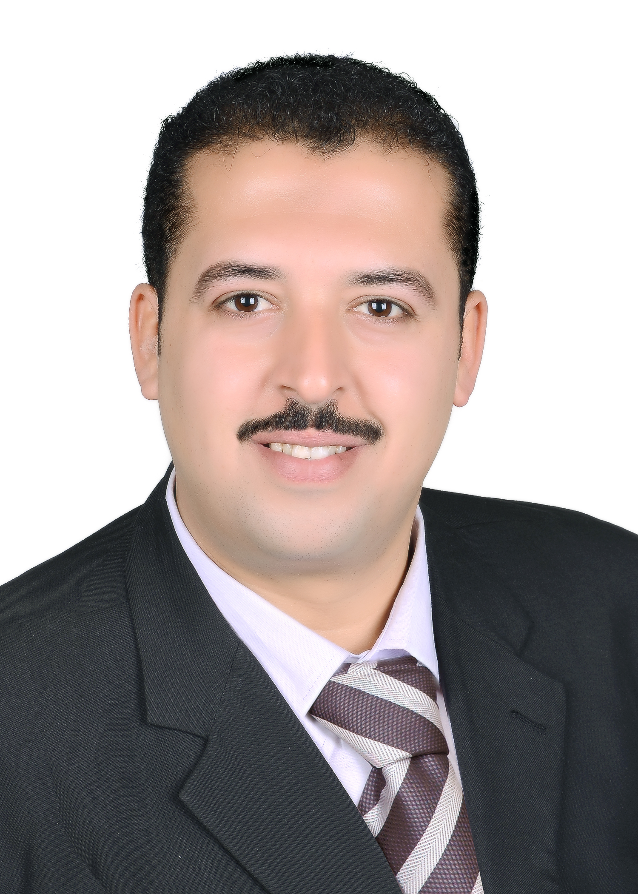
السيرة الذاتية C.V

البيانات الشخصية

الاســـــــــــم: السيد علي السيد جمعة.
تاريخ ومحل الميلاد: 20/10/1982م- السويس.
الوظيفة الحالية: مدرس بقسم التربية المقارنة والإدارة التربوية بكلية التربية جامعة السويس.
التخصص العــام: تربية مقارنة وإدارة تربوية.
التخصص الدقيق: تخطيط تربوي.
العنـــــوان: جمهورية مصر العربية. محافظة السويس – حي الأربعين مدينة السادات – عمـارة 37 ب – ش 10.
البريد الإلكـتروني: sayedalimail2@gmail.com Alsayed.Gomma@suezuniv.edu.eg
موبــــــايل: 01149910315

المؤهلات الدراسية
- بكالوريوس العلوم والتربية تخصص "رياضيات" بتقدير "جيد جدًا" دور مايو 2003م.
- الدبلوم المهنية في التربية تخصص "علم نفس مدرسي" بتقدير "جيد جدًا" دور مايو 2005م.
- الدبلوم الخاص في التربية بتقدير "جيد جدًا" دور مايو 2006م.
- الماجستير في التربية تخصص أصول التربية (تخطيط تربوي) (2009م)، وموضوع الرسالـة: "استخدام المؤشرات التعليمية لتقويم الأداء التعليمي لمرحلة التعليم الأساسي في مصر ".
- دكتوراه الفلسفة في التربية تخصص تربية مقارنة وإدارة تربوية (إدارة تربوية) (2013م)، وموضوع الرسالة: "التخطيط الإستراتيجي لجامعة قناة السويس لتفعيل الشراكة مع المؤسسات الإنتاجية".
التدرج الوظيفي

- طالب باحث بقسم أصول التربية بكلية التربية بالسويس جامعة قناة السويس اعتبارًا من 15/8/2004م حتى 26/7/2006م.
- معيد بقسم أصول التربية بكلية التربية بالسويس اعتبارًا من 27/7/2006م حتى 18/3/2008م.
- معيد بقسم التربية المقارنة والإدارة التربوية بكلية التربية بالسويس اعتبارًا من 19/3/2008م حتى 11/12/2009م.
- مدرس مساعد بقسم التربية المقارنة والإدارة التربوية بكلية التربية بالسويس اعتبارًا من 12/12/2009م حتى 30/12/2013م.
- مدرس بقسم التربية المقارنة والإدارة التربوية بكلية التربية بالسويس اعتبارًا من 31/12/2013م.
الإنتاج العلمي
أولاً – الأبحاث العلمية المنشورة
- "استخدام النماذج الرياضية فى التخطيط التربوي مع التطبيق على قياس الكفاءة الداخلية للنظام التعليمي"، مجلة دراسات تربوية ونفسية (مجلة كلية التربية بالزقازيق)، العدد (85)، الجزء (2)، أكتوبر 2014.
- "تأثير الأوضاع الاقتصادية والاجتماعية على عملية التخطيط التربوي"، مجلة دراسات تربوية ونفسية (مجلة كلية التربية بالزقازيق)، العدد (91)، الجزء (1)، أبريل 2016.
- "علاقة تمويل التعليم الجامعي بدوره في تلبية متطلبات التنمية المستدامة"، مجلة كلية التربية بطنطا، المجلد (63)، الجزء الثالث، يوليو 2016. "مشترك".
- "أسلوب مقترح لتخطيط النظم التعليمية في ضوء نظرية الفوضى"، مجلة دراسات تربوية ونفسية (مجلة كلية التربية بالزقازيق)، العدد (95)، الجزء (2)، أبريل 2017.
- أسلوب إطار العمل المنطقي "Logical Framework Approach" كأداة لتخطيط المشاريع التربوية.
ثانيًا – الكتب المنشورة
- توثيق المراجع في العلوم التربوية والنفسية، دار الشرق، القاهرة، 2011م. (مشترك)
- دليل ملخصات رسائل الماجستير والدكتوراه بكلية التربية بالسويس للفترة من 2004م إلى 2012م، دار الشرق، القاهرة، 2012م. (مشترك)
- إتش. سي. ميثال: أصول الفكر التربوي وتطبيقاته، ترجمة السيد علي السيد وآخرين، دار الشرق، القاهرة، 2013م.
- من أعلام التربية في مصر، دار الشرق، القاهرة، 2014م. (مشترك)
- جارس أندرسن، ونانسي أرسنالت: أساسيات البحث التربوي، ترجمة السيد علي السيد وآخرين، مؤسسة الخليج للطباعة والنشر، القاهرة، 2017م.
- دليل الرسائل الجامعية بكلية التربية بالسويس من 2004م إلى 2016م، الطبعة الثانية، مؤسسة الخليج للطباعة والنشر، القاهرة، 2017م. (مشترك)
أنشطة علمية
- عضو هيئة تحرير "سلسلة التربية والمستقبل العربي" التي تصدر عن مكتبة الأنجلو المصرية بالقاهرة.
دورات تم الحصول عليها
أولاً – دورات علمية وثقافية
- دورة "النموذج المعرفي للمشروع التربوي الحضاري عند مالك بن نبي"، المُنعقدة بمركز الدراسات المعرفية بالقاهرة في الفترة من 8-9 فبراير 2015م.
ثانيًا – دورات تنمية قدرات أعضاء هيئة التدريس
- دورة "المشروعات التنافسية لتمويل البحوث"، المُنعقدة في كلية التربية جامعة السويس تحت إشراف مركز تنمية قدرات أعضاء هيئة التدريس والقيادات بجامعة القاهرة في الفترة من 7/11/2014 حتى 8/11/2014.
- دورة "تنظيم المؤتمرات العلمية"، المُنعقدة في كلية التربية جامعة السويس تحت إشراف مركز تنمية قدرات أعضاء هيئة التدريس والقيادات بجامعة القاهرة في الفترة من 7/11/2014 حتى 8/11/2014.
دورات شارك فيها بالتدريب
- التدريب على مهارات برنامج "مدير ووكيل إدارة تعليمية"، والذي نُفذ في مركز التنمية المهنية لهيئة التعليم التابع لإدارة التدريب بمديرية التربية والتعليم بمحافظة السويس في الفترة من 5/4/2015م حتى 8/4/2015م.
- التدريب على مهارات برنامج "أساسيات التوجيه"، والذي نُفذ في مركز التنمية المهنية لهيئة التعليم التابع لإدارة التدريب بمديرية التربية والتعليم بمحافظة السويس في الفترة من 19/4/2015م حتى 22/4/2015م.
- إدارة بعض جلسات برنامج "التوجيه والإرشاد المهني داخل المؤسسات البترولية"، المنفذ بأكاديمية النصر للبترول بمحافظة السويس في الفترة من 13/9/2015م حتى 17/9/2015م.
- التدريب على مهارات برنامج "أساسيات البحث العلمي"، والذي نُفذ في المركز الاستكشافي للعلوم التكنولوجيا بمحافظة السويس في الفترة من 5/4/2016م حتى 7/4/2016م.
- التدريب ضمن برنامج الدورة التدريبية الثامنة "لتنمية مهارات أفراد الشرطة في مجال العلوم الإنسانية والاجتماعية" المنعقدة بمديرية أمن السويس في الفترة من 19/7/2016 حتى 28/7/2016.
- المشاركة في برنامج "مهارات الإشراف والقيادة الفعالة"، والذي نُفذ في مركز التنمية المهنية لهيئة التعليم التابع لإدارة التدريب بمديرية التربية والتعليم بمحافظة السويس في الفترة من 2/8/2016م حتى 4/8/2016م.
- المشاركة في برنامج "مهارات التدريس والإدارة الصفية الفعالة"، والذي نُفذ في مركز التنمية المهنية لهيئة التعليم التابع لإدارة التدريب بمديرية التربية والتعليم بمحافظة السويس في الفترة من 6/8/2016م حتى 30/8/2016م.
- المشاركة في برنامج "إدارة الأزمات"، والذي نُفذ بمديرية الإدارة والتنظيم (مركز التدريب الإداري) بمحافظة السويس، وذلك بإلقاء محاضرة تحت عنوان "التخطيط لمواجهة الأزمات المحتملة" يوم الأربعاء الموافق 26/4/2017م.

حضور المؤتمرات والندوات العلمية
أولاً – المؤتمرات العلمية
- مؤتمر "التربية والتماسك الاجتماعي"، المؤتمر العلمي السنوي للجنة التربية بالمجلس الأعلى للثقافة، المجلس الأعلى للثقافة بالتعاون مع كلية البنات للأداب والعلوم والتربية بجامعة عين شمس، في الفترة من 18/6/2014م إلى 19/6/2014م.
- مؤتمر "نُظم التعليم في دول أمريكا اللاتينية وإدارتها"، المؤتمر العلمي السنوي الثاني والعشرين للجمعية المصرية للتربية المقارنة والإدارة التعليمية، والذي عُقد بقاعة المؤتمرات بدار الضيافة – جامعة عين شمس يوم السبت الموافق 31/1/2015م.
- مؤتمر "رؤية لتطوير التعليم في مصر"، المؤتمر العلمي السنوي للجنة التربية بالمجلس الأعلى للثقافة، المجلس الأعلى للثقافة، في الفترة من 6/5/2015م إلى 7/5/2015م.
- المؤتمر السنوي الرابع عشر لمركز تعليم الكبار جامعة عين شمس: "تعليم الكبار ومكافحة الفقر: توجهات وخطط وبرامج"، والذي عُقد بقاعة المؤتمرات بدار الضيافة – جامعة عين شمس، في الفترة من 18-20 أبريل 2017.
ثانيًا – الندوات العلمية
- ندوة "التربية وتجديد الخطاب الديني: الواقع والمأمول"، الندوة العلمية السابعة عشر لقسم أصول التربية بكلية التربية بجامعة كفر الشيخ، والتي عُقدت يوم الأربعاء الموافق 18 مارس 2015م.

الإشراف على الرسائل العلمية

أولاً – الرسائل التي تم مناقشتها

ثانيا – الرسائل التي لم تناقش بعد
- رسائل الماجستير
- محمد محمد أحمد البكري: تصور مقترح لتطوير كفاية قيادات مدارس التعليم الفني البحري بمصر في ضوء معايير الحوكمة.
- رسائل الدكتوراه
عضوية الجمعيات العلمية
- عضو الجمعية المصرية للتربية المقارنة والإدارة التعليمية من 31/1/2015م حتى تاريخه.
عضوية اللجان الفرعية بالكلية
- رئيس لجنة الجداول بالكلية للعام الجامعي 2014/2015.
- عضو لجنة المُختبرات والأجهزة العلمية المُنبثقة عن مجلس الكلية للعام الجامعي 2014/2015، وللعام الجامعي 2015/2016 بقرار رئيس الجامعة رقم (29) بتاريخ 21/1/2016.
- عضو الفريق التنفيذي لوحدة الجودة بالكلية، وفقًا للأمر الإداري رقم (28) بتاريخ 14/12/2015م.
- عضو لجنة العلاقات العلمية والثقافية المُنبثقة عن مجلس الكلية للعام الجامعي 2015/2016 بقرار رئيس الجامعة رقم (29) بتاريخ 21/1/2016.
- عضو لجنة العلاقات العلمية والثقافية المُنبثقة عن مجلس الكلية للعام الجامعي 2016/2017 بقرار رئيس الجامعة رقم () بتاريخ
أنشطة داخل الكلية والجامعة
- عضو بكنترول الفرقة الثالثة بالفصل الدراسي الأول للعام الجامعي 2014/2015، وفقًا للأمر الإداري رقم (12) بتاريخ 9/12/2014م.
- الإشراف على مسابقة دوري المعلومات الثقافي وتحكيمها بين كليات جامعة السويس، والمنعقد يوم الأربعاء الموافق 3/5/2017م، وذلك ضمن فعاليات أسبوع شباب الكيات الثاني للعام الجامعي 2016/2017.
المقررات التي قمت بتدريسها
أولاً – في مرحلة الليسانس والبكالوريوس
- مقرر "نظام التعليم في مصر" للفرقة الرابعة – الفصل الدراسي الثاني للعام الجامعي 2013/2014، وللعام الجامعي 2014/2015، وللعام الجامعي 2015/2016، وللعام الجامعي 2016/2017.
- مقرر "المعلم ومهنة التعليم" للفرقة الأولى – الفصل الدراسي الأول للعام الجامعي 2014/2015، وللعام الجامعي 2015/2016، وللعام الجامعي 2016/2017.
- مقرر "إدارة صفية ومدرسية" للفرقة الثانية – الفصل الدراسي الأول للعام الجامعي 2014/2015، وللعام الجامعي 2015/2016، وللعام الجامعي 2016/2017.
ثانيًا – في مرحلة الدراسات العليا
- مقرر "تخطيط وإدارة الموارد البشرية في المؤسسات التعليمية" للدبلوم الخاص في التربية تخصص "إدارة تربوية وسياسات تعليم" – الفصل الدراسي الثاني للعام الجامعي 2013/2014، وللعام الجامعي 2014/2015، وللعام الجامعي 2015/2016.
- مقرر "تخطيط وإدارة الموارد البشرية في المؤسسات التعليمية" للدبلوم الخاص في التربية تخصص "أصول تربية" – الفصل الدراسي الثاني للعام الجامعي 2013/2014، وللعام الجامعي 2014/2015.
- مقرر "إدارة مؤسسات رياض الأطفال" للدبلوم الخاص في التربية تخصص "تربية طفل" – الفصل الدراسي الثاني للعام الجامعي 2013/2014، وللعام الجامعي 2016/2017.
- مقرر "إدارة التغيير ومداخل الإصلاح" للدبلوم المهني في التربية تخصص "إدارة مدرسية" – الفصل الدراسي الأول للعام الجامعي 2014/2015، وللعام الجامعي 2015/2016، وللعام الجامعي 2016/2017.
- مقرر "قاعة بحث (1)" للدبلوم المهني في التربية تخصص "إدارة مدرسية" – الفصل الدراسي الأول للعام الجامعي 2016/2017.
- مقرر "مشروع تدريبي (1)" للدبلوم المهني في التربية تخصص "إدارة مدرسية" – الفصل الدراسي الأول للعام الجامعي 2014/2015، وللعام الجامعي 2015/2016، وللعام الجامعي 2016/2017.
- مقرر "مشروع تدريبي (2)" للدبلوم المهني في التربية تخصص "إدارة مدرسية" – الفصل الدراسي الثاني للعام الجامعي 2014/2015.
- مقرر "مناهج بحث" للدبلوم الخاص في التربية تخصص "إدارة تربوية وسياسات تعليم" – الفصل الدراسي الأول للعام الجامعي 2014/2015.
- مقرر "الإحصاء التربوي" للدبلوم الخاص في التربية تخصص "إدارة تربوية وسياسات تعليم" – الفصل الدراسي الأول للعام الجامعي 2015/2016، وللعام الجامعي 2016/2017.
- مقرر "نظام التعليم في مصر" لمرحلة الدبلوم العام – الفصل الدراسي الأول، ومقرر "الإدارة التعليمية"– الفصل الدراسي الثاني للعام الجامعي 2015/2016.
- مقرر "صنع القرار التربوي واتخاذه" للدبلوم المهني في التربية تخصص "إدارة مدرسية" – الفصل الدراسي الثاني للعام الجامعي 2015/2016.
- مقرر "الجودة الشاملة في مؤسسات الطفولة المبكرة" للدبلوم الخاص في التربية تخصص "مناهج وطرق تدريس" – الفصل الدراسي الثاني للعام الجامعي 2015/2016.
- مقرر "إدارة الجودة الشاملة في المؤسسات التعليمية" للدبلوم الخاص في التربية تخصص "جودة النظم التعليمية" – الفصل الدراسي الثاني للعام الجامعي 2016/2017.
أساتذة يمكن الاتصال بهم
- أ.د/ سعيد إسماعيل علي- أستاذ أصول التربية بجامعة عين شمس.
- أ.د/ محمد صبري الحوت- أستاذ التخطيط التربوي بجامعة الزقازيق.
- أ.د/ هانيء عبد الستار فرج – أستاذ أصول التربية بجامعة الإسكندرية.
- أ.د/ سيف الإسلام مطر – أستاذ التخطيط التربوي بجامعة الإسكندرية.
- أ.د/ عبد المنعم عبد المنعم نافع- أستاذ أصول التربية بجامعة الزقازيق.
- أ.د/ بيومي محمد ضحاوي- أستاذ التربية المقارنة والإدارة التربوية بجامعة قناة السويس.

